启动服务：python manage.py runserver

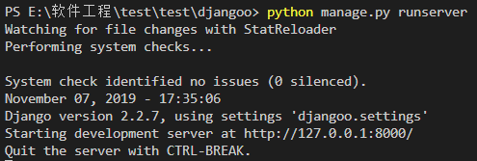结束服务：CTRL+C

可以用同目录的批处理runserver.bat开服务

目前的url：

http://127.0.0.1:8000/study

http://127.0.0.1:8000/index

http://127.0.0.1:8000/accounts/login

http://127.0.0.1:8000/accounts/register

http://127.0.0.1:8000/show1

http://127.0.0.1:8000/show2

http://127.0.0.1:8000/show3

http://127.0.0.1:8000/show4

http://127.0.0.1:8000/AbnormalEvents

Django的admin：http://127.0.0.1:8000/admin

superuser：lenovo

password：123456

可以查看和管理数据

2019/11/12 20:13改动说明：

Templates中加入登录和注册的html文件

在trying 目录下新增了static文件夹，存放登录和注册页面用到的css样式文件、图片、js文件等

为新增加的static文件修改路由，具体操作参考博客： https://blog.csdn.net/mildddd/article/details/79557803

2019/11/12 23:26改动说明：

views和Templates部分添加（不完善）

2019/11/13 22:55:

show3（参考）

2019/11/14 23:09

可视化界面调整

2019/11/18 20:42

登入状态检验（适用于五个可视化界面）

目前的设置只有点登出才会消除登入状态

数据库调整，注册页面调整。

添加时间筛选（参考）

2019/11/19 22:47

动态界面：show1~4

数据库调整依靠http://127.0.0.1:8000/study

入库会把2018/11/1至选择时间的数据加至2018/10/30（1秒1条）

回档会把增加的删除（至剩10000条）

入库操作较花时间，要提前结束只能用CTRL+C结束服务

2019/11/26 23:20

加入异常事件弹窗

主页HomePage.html（还没有改路由）

删掉一些多余的js文件和引用

2019/11/27 11:43

登录密码错误信息弹窗